1. Programa en prolog (archivo: clasificaNumero.pl)

lista([20,22,31,37,7,9]).

while([],I,I).

while([X|Res],I,F):-Aux is F mod I, Aux =:= 0, X is I,

Aux2 is I+1, while( Res,Aux2,F ).

while(L,I,F):- Aux is I+1, while(L,Aux,F).

divisores(Num,L):- while(L,1,Num).

%Rertorna en forma de Lista todos los Divisores de Num

sumaLista([],0).

sumaLista([X|Res],C):-sumaLista(Res,C1), C is C1+X.

%Dada una Lista, retorna en C la suma numerica de cada Elemento

comparaTipo(Num,SumDiv,X):-Num > SumDiv, X = "a".

comparaTipo(Num,SumDiv,X):-Num = SumDiv, X = "b".

comparaTipo(Num,SumDiv,X):-Num < SumDiv, X = "c".

%Dado un numero y la suma de sus divisores, terna en X el tipo

for(I,I,[]).

for(I,Para,Lista):-

divisores(I,Div),

sumaLista(Div,sumDiv),

comparaTipo(O,sumDiv,Lt),

append(Lista,Lt,ListaNueva)

I is I +1,

for(I,Para,ListaNueva).

clasifica(20,L):-for(1,20,L).

1. Multiplicación binaria en Maquina de Turing (archivo: MT.txt)

name: Multiplicacion Binaria

init: qInicio

accept: qFin

qInicio,0,_,_

qInicio,0,_,_,>,-,-

qInicio,1,_,_

qInicio,1,_,_,>,-,-

qInicio,*,_,_

qCopiar,_,_,_,>,-,-

qCopiar,0,_,_

qCopiar,_,0,_,>,>,-

qCopiar,1,_,_

qCopiar,_,1,_,>,>,-

qCopiar,_,_,_

qIzquierda,_,_,_,<,-,-

qIzquierda,_,_,_

qIzquierda,_,_,_,<,-,-

qIzquierda,0,_,_

qAnaliza,0,_,_,-,-,-

qIzquierda,1,_,_

qAnaliza,1,_,_,-,-,-

qAnaliza,0,_,_

qBanda2,0,_,_,-,-,-

qAnaliza,1,_,_

qSum,1,_,_,-,<,<

qAnaliza,_,_,_

qBorrar,_,_,_,>,-,-

qBanda2,0,_,_

qAnaliza,0,0,_,<,>,-

qBanda2,1,_,_

qAnaliza,1,0,_,<,>,-

qSum,1,0,0

qSum,1,0,0,-,<,<

qSum,1,0,1

qSum,1,0,1,-,<,<

qSum,1,1,0

qSum,1,1,1,-,<,<

qSum,1,1,1

qSumA,1,1,0,-,<,<

qSum,1,0,_

qSum,1,0,0,-,<,<

qSum,1,1,_

qSum,1,1,1,-,<,<

qSum,1,_,0

qSum,1,_,0,-,<,<

qSum,1,_,1

qSum,1,_,1,-,<,<

qSum,1,_,_

qSumB,1,_,_,-,>,>

qSumA,1,1,1

qSumA,1,1,1,-,<,<

qSumA,1,1,0

qSumA,1,1,0,-,<,<

qSumA,1,0,1

qSumA,1,0,0,-,<,<

qSumA,1,0,0

qSum,1,0,1,-,<,<

qSumA,1,0,_

qSum,1,0,1,-,<,<

qSumA,1,1,_

qSumA,1,1,0,-,<,<

qSumA,1,_,0

qSum,1,_,1,-,<,<

qSumA,1,_,1

qSumA,1,_,0,-,<,<

qSumA,1,_,_

qSum,1,_,1,-,<,<

qSumB,1,_,0

qSumB,1,_,0,-,>,>

qSumB,1,_,1

qSumB,1,_,1,-,>,>

qSumB,1,0,_

qSumB,1,0,_,-,>,>

qSumB,1,1,_

qSumB,1,1,_,-,>,>

qSumB,1,0,0

qSumB,1,0,0,-,>,>

qSumB,1,0,1

qSumB,1,0,1,-,>,>

qSumB,1,1,0

qSumB,1,1,0,-,>,>

qSumB,1,1,1

qSumB,1,1,1,-,>,>

qSumB,1,_,_

qBanda2,1,_,_,-,-,-

qBorrar,0,_,_

qBorrar,_,_,_,>,-,-

qBorrar,1,_,_

qBorrar,_,_,_,>,-,-

qBorrar,_,_,_

qCopiaF,_,_,_,<,<,<

qCopiaF,0,0,0

qCopiaF,0,_,_,<,<,<

qCopiaF,0,0,1

qCopiaF,1,_,_,<,<,<

qCopiaF,0,1,0

qCopiaF,0,_,_,<,<,<

qCopiaF,0,1,1

qCopiaF,1,_,_,<,<,<

qCopiaF,1,0,0

qCopiaF,0,_,_,<,<,<

qCopiaF,1,0,1

qCopiaF,1,_,_,<,<,<

qCopiaF,1,1,0

qCopiaF,0,_,_,<,<,<

qCopiaF,1,1,1

qCopiaF,1,_,_,<,<,<

qCopiaF,0,_,_

qCopiaF,_,_,_,<,-,-

qCopiaF,1,_,_

qCopiaF,_,_,_,<,-,-

qCopiaF,_,0,_

qCopiaF,_,_,_,-,<,-

qCopiaF,_,1,_

qCopiaF,_,_,_,-,<,-

qCopiaF,_,_,0

qCopiaF,0,_,_,<,-,<

qCopiaF,_,_,1

qCopiaF,1,_,_,<,-,<

qCopiaF,0,0,_

qCopiaF,_,_,_,<,<,-

qCopiaF,0,1,_

qCopiaF,_,_,_,<,<,-

qCopiaF,1,0,_

qCopiaF,_,_,_,<,<,-

qCopiaF,1,1,_

qCopiaF,_,_,_,<,<,-

qCopiaF,0,_,0

qCopiaF,0,_,_,<,<,<

qCopiaF,1,_,0

qCopiaF,0,_,_,<,<,<

qCopiaF,0,_,0

qCopiaF,0,_,_,<,<,<

qCopiaF,0,_,1

qCopiaF,1,_,_,<,<,<

qCopiaF,1,_,1

qCopiaF,1,_,_,<,<,<

qCopiaF,_,0,0

qCopiaF,0,_,_,<,<,<

qCopiaF,_,0,1

qCopiaF,1,_,_,<,<,<

qCopiaF,_,1,0

qCopiaF,0,_,_,<,<,<

qCopiaF,_,1,1

qCopiaF,1,_,_,<,<,<

qCopiaF,_,_,_

qFin,_,_,_,-,-,-

1. Grafos

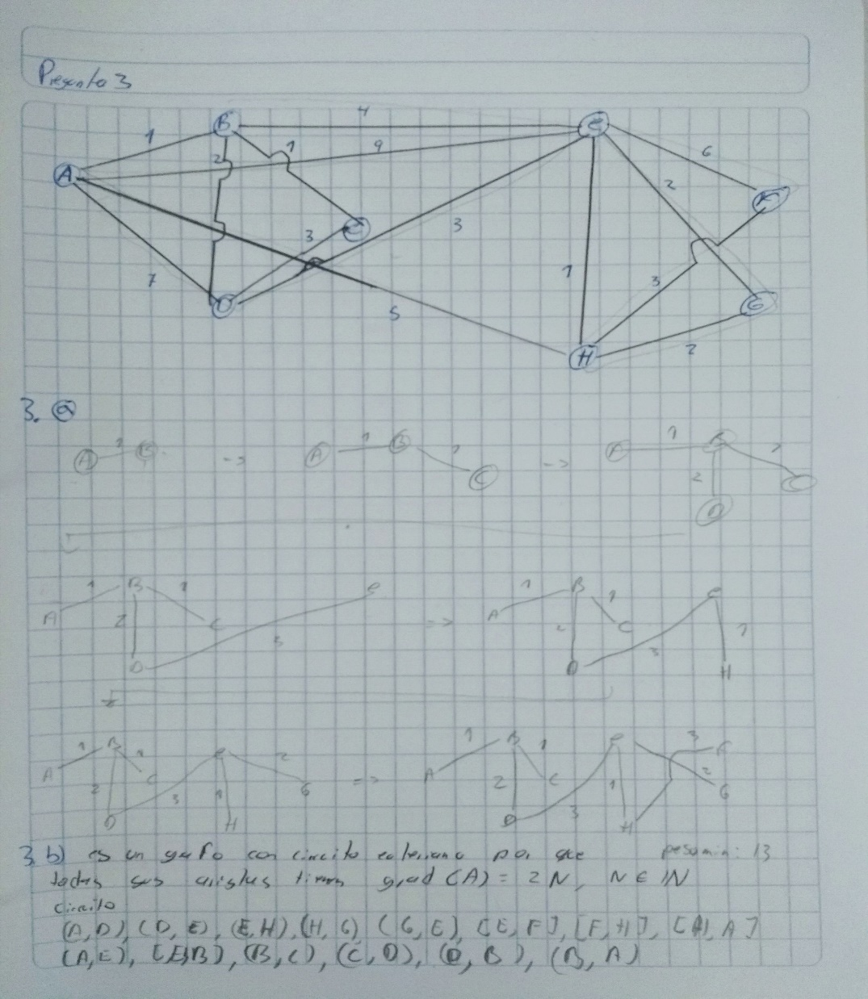

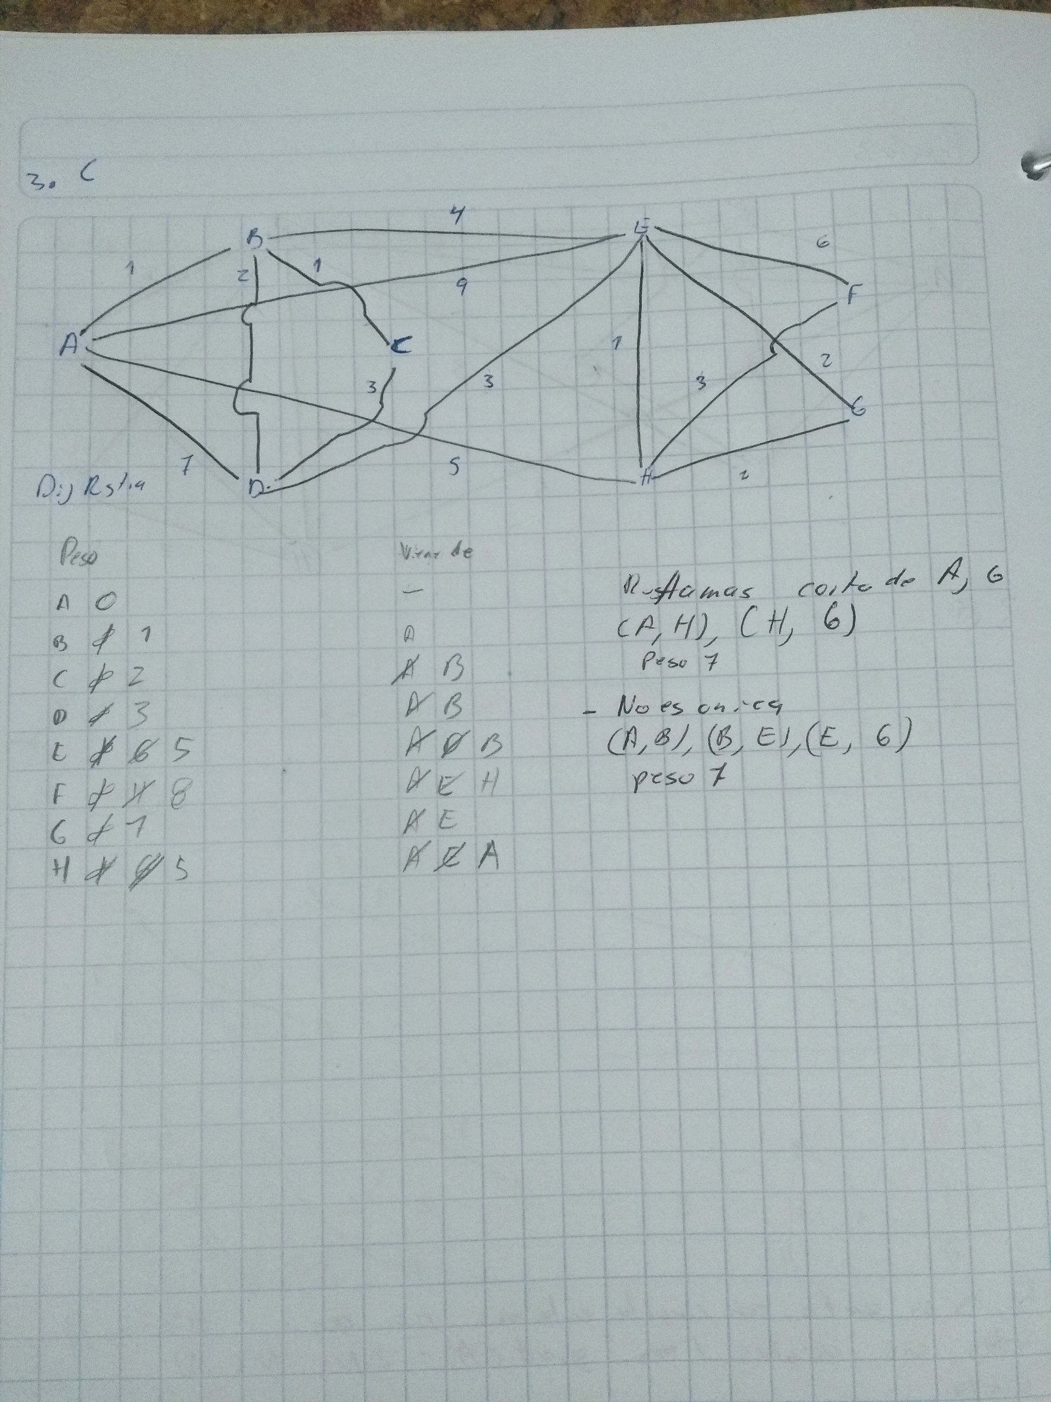

1. Algoritmos recursivos e iterativos X ala N (archivos: exponencialRecursivo.cpp y exponencialIterativo.cpp)

#include <iostream>

using namespace std;

double potencia(int, int);

int main(){

int x, y;

cout << "Introduzca base: ";

cin >> x;

do{

cout << "Introduzca exponente >= 0 : ";

cin >> y;

}while(y < 0);

cout << x << " elevado a " << y << " = " << potencia(x,y) << endl;

}

double potencia(int x, int y){

double resultado = 1;

int i;

for(i = 1;i <= y;i++)

resultado = resultado * x;

return resultado;

}

#include <iostream>

using namespace std;

double potencia(int, int);

int main(){

int x, y;

cout << "Introduzca base: ";

cin >> x;

do{

cout << "Introduzca exponente >=0 : ";

cin >> y;

}while(y < 0);

cout << x << " elevado a " << y << " = " << potencia(x,y) << endl;

}

double potencia(int x, int y){

if (y == 0)

return 1;

else

return x*(potencia(x,y-1));

}